以下是家常菜APP的用例图。

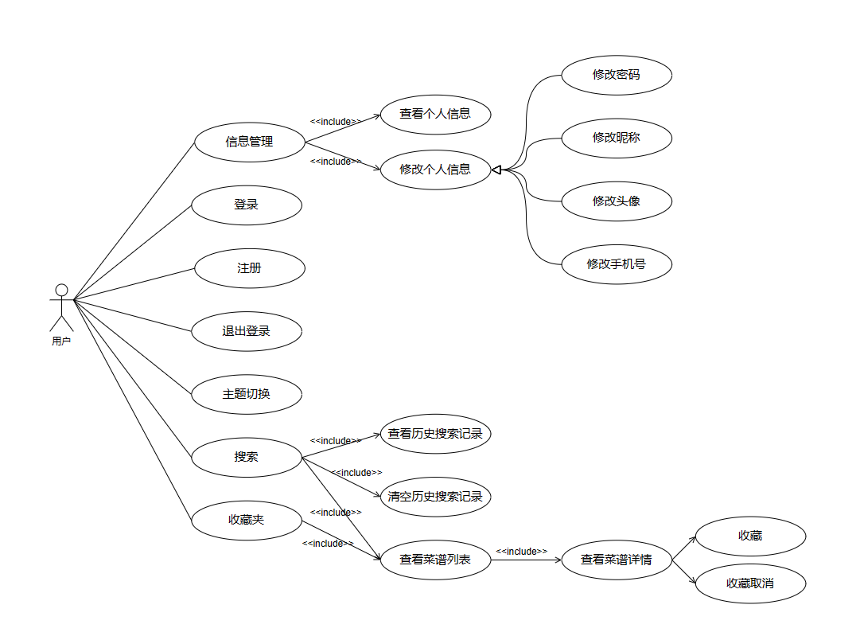

Mysql数据库拥有四张表，收藏表（collect），头像表（picture），菜谱表（recipe），用户表（user）。

下面是对user表的设计

|  |  |  |  |
| --- | --- | --- | --- |
| 字段名 | 含义 | 类型 | 其他 |
| User_id | 用户id | Int | 自动递增，不为空 |
| User_name | 用户名 | Varchar | 不为空 |
| Password | 密码 | Varchar | 不为空 |
| Phone | 手机号 | Varchar | 不为空 |
| Picture_id | 头像id | Int | 默认：1 |

下面是对picture表的设计

|  |  |  |  |
| --- | --- | --- | --- |
| 字段名 | 含义 | 类型 | 其他 |
| picture_id | 头像id | Int | 不为空 |
| url | 头像url | Varchar | 不为空 |

下面是对recipe表的设计

|  |  |  |  |
| --- | --- | --- | --- |
| 字段名 | 含义 | 类型 | 其他 |
| content_id | 菜谱内容id | Int | 不为空 |
| Content | 菜谱内容 | Varchar | 不为空 |

下面是对collect表的设计

|  |  |  |  |
| --- | --- | --- | --- |
| 字段名 | 含义 | 类型 | 其他 |
| User_id | 用户id | Int | 不为空 |
| Content_id | 菜谱内容id | Int | 不为空 |

SQLite数据库拥有两张表，用户表（users），搜索建议表（suggestions）。

下面是对users表的设计

|  |  |  |  |
| --- | --- | --- | --- |
| 字段名 | 含义 | 类型 | 其他 |
| Phone | 手机号 | Text |  |
| password | 密码 | Text |  |

下面是对suggestions表的设计

|  |  |  |  |
| --- | --- | --- | --- |
| 字段名 | 含义 | 类型 | 其他 |
| Title | 建议 | Text |  |

以下是家常菜APP的功能结构图。

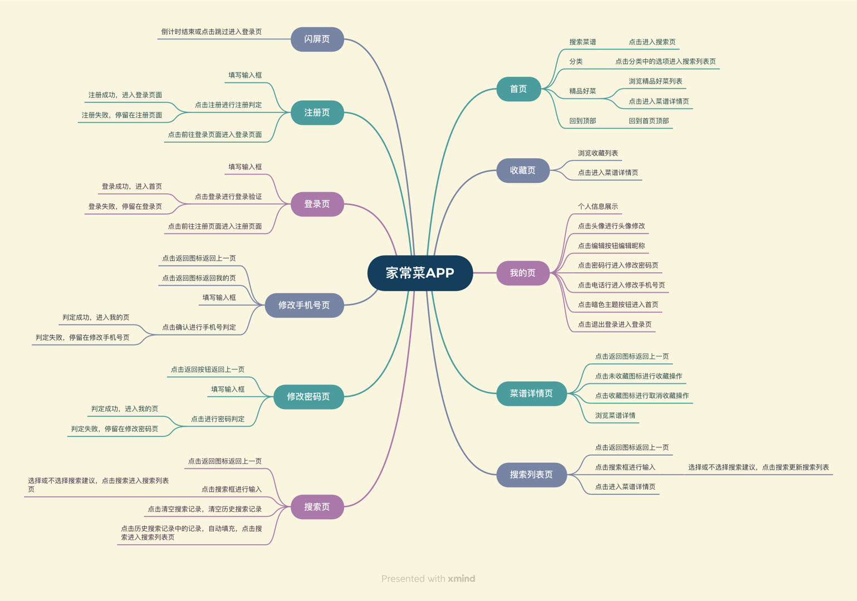

点击家常菜APP图标打开APP进入闪屏页，如下图所示。

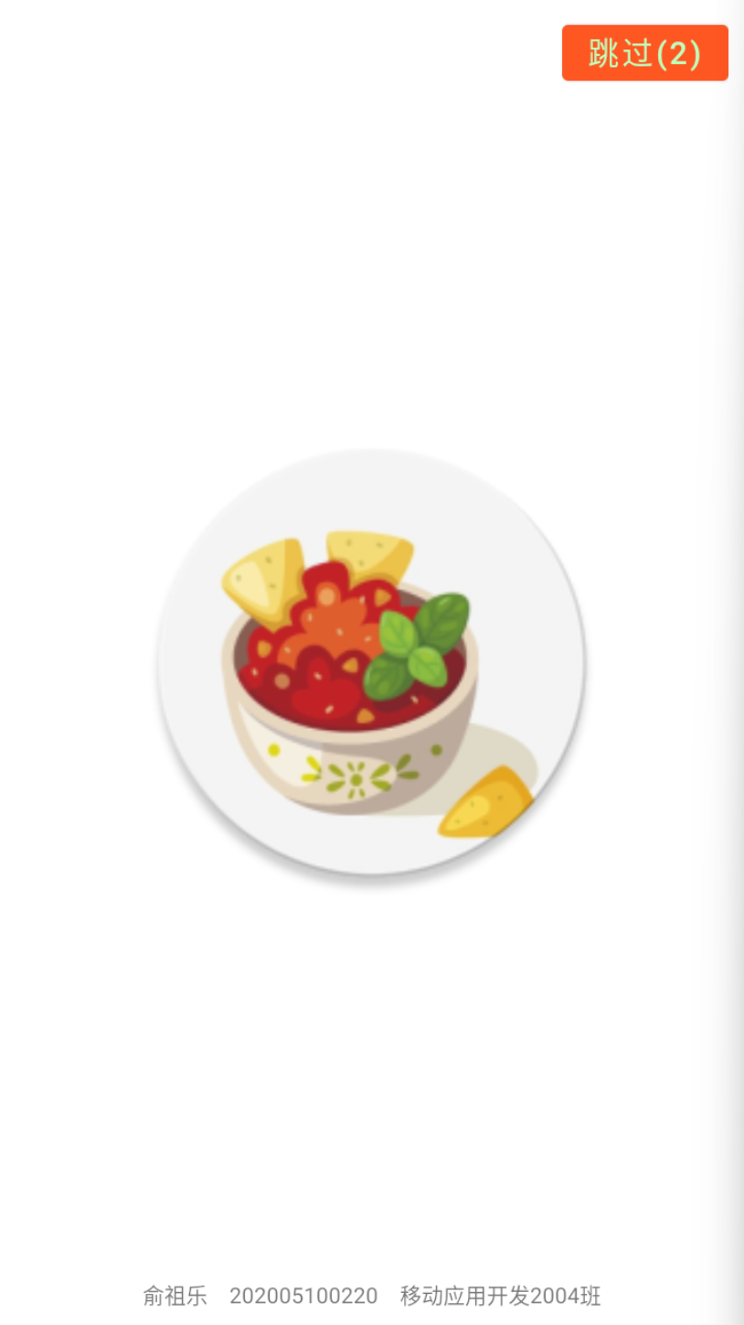

经过尝试，不管是点击跳过还是等待倒计时结束，都会进入登录界面，效果不好演示，故特此说明。

登录页面，输入错误的手机号和密码，即数据库中不存在匹配的项，提交后的效果如下图所示。

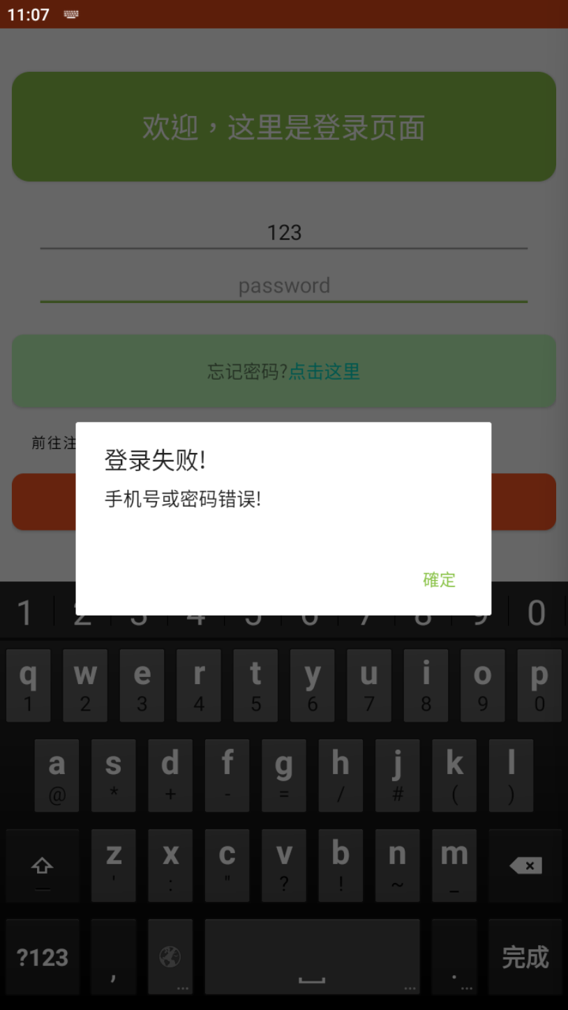

登录页面，输入正确的手机号和密码，会成功进入首页，提交后的效果不好演示，特此说明。

注册界面，输入有问题的数据，这里是输入了数据库中已存在的用户名，提交后的效果如下图所示。

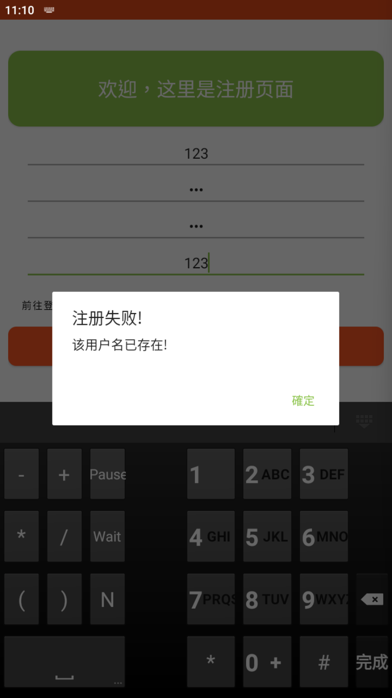

注册界面，输入合法的数据，即输入的用户名不存在，手机号不存在，且两遍密码输入一致，提交后的效果如下图所示。

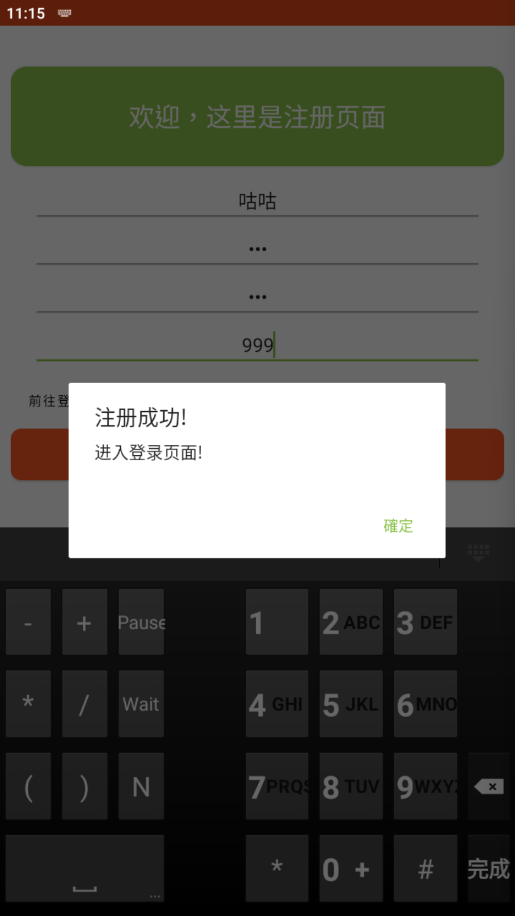

首页的效果，如下图所示。

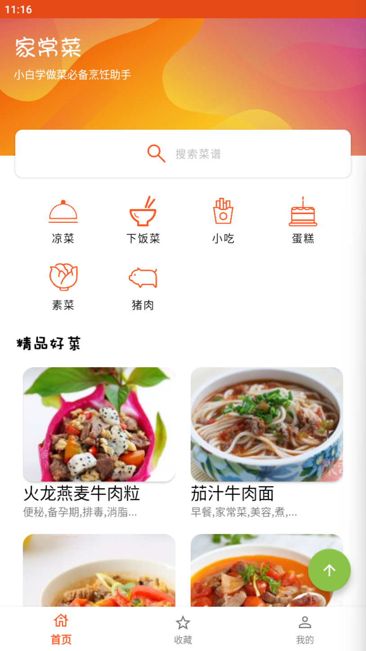

点击分类区的选项，这里已猪肉为例，效果如下所示。

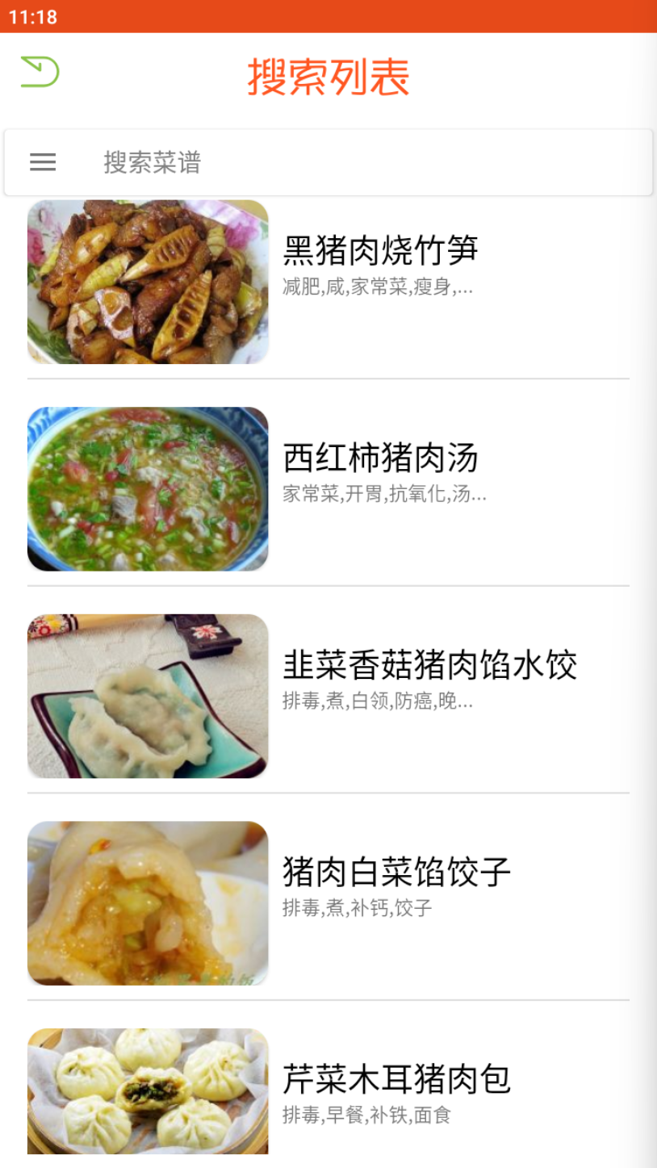

进入搜索列表，列表中的内容标题包含猪肉。

点击精品好菜中的选项，这里以“茄汁牛肉面”为例，效果如下所示。

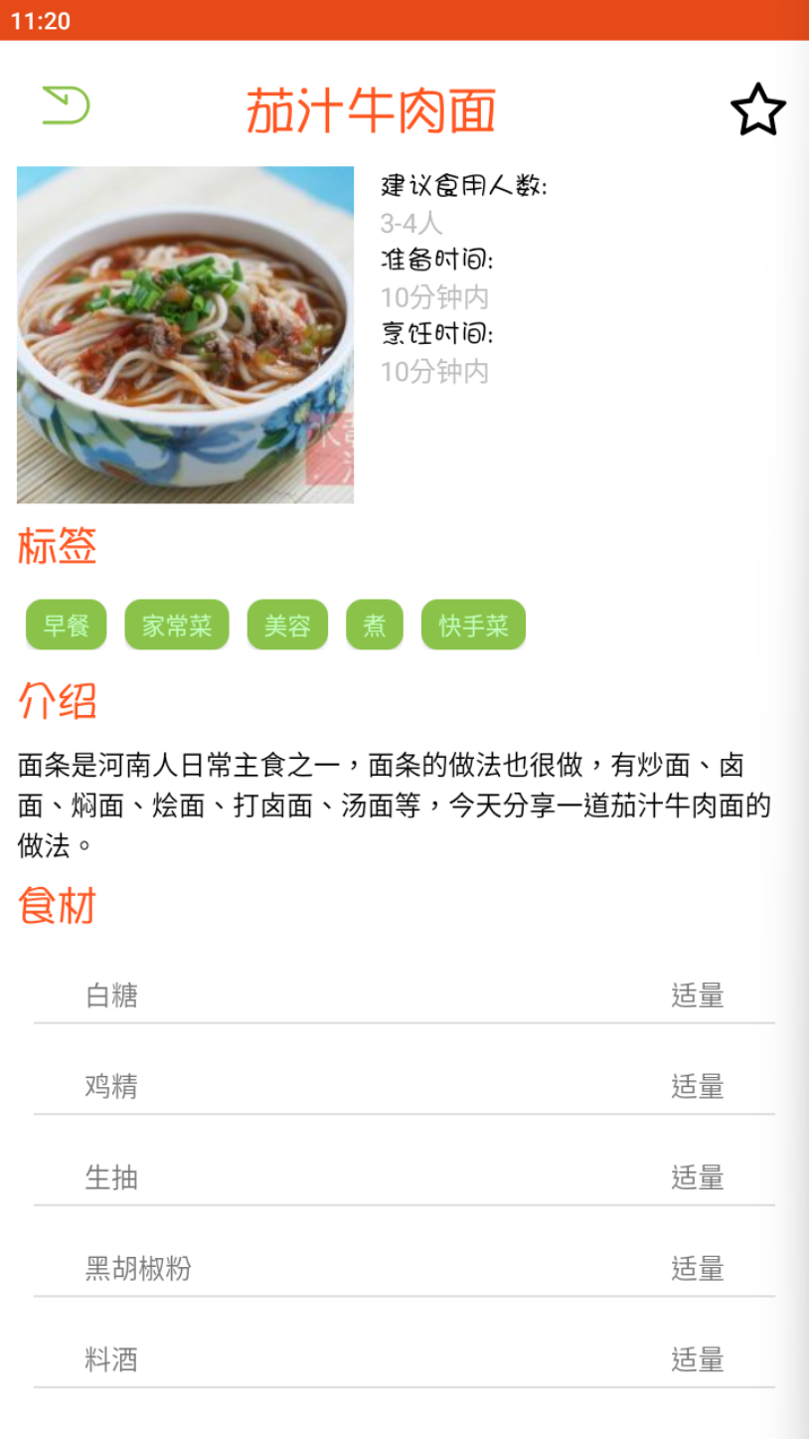 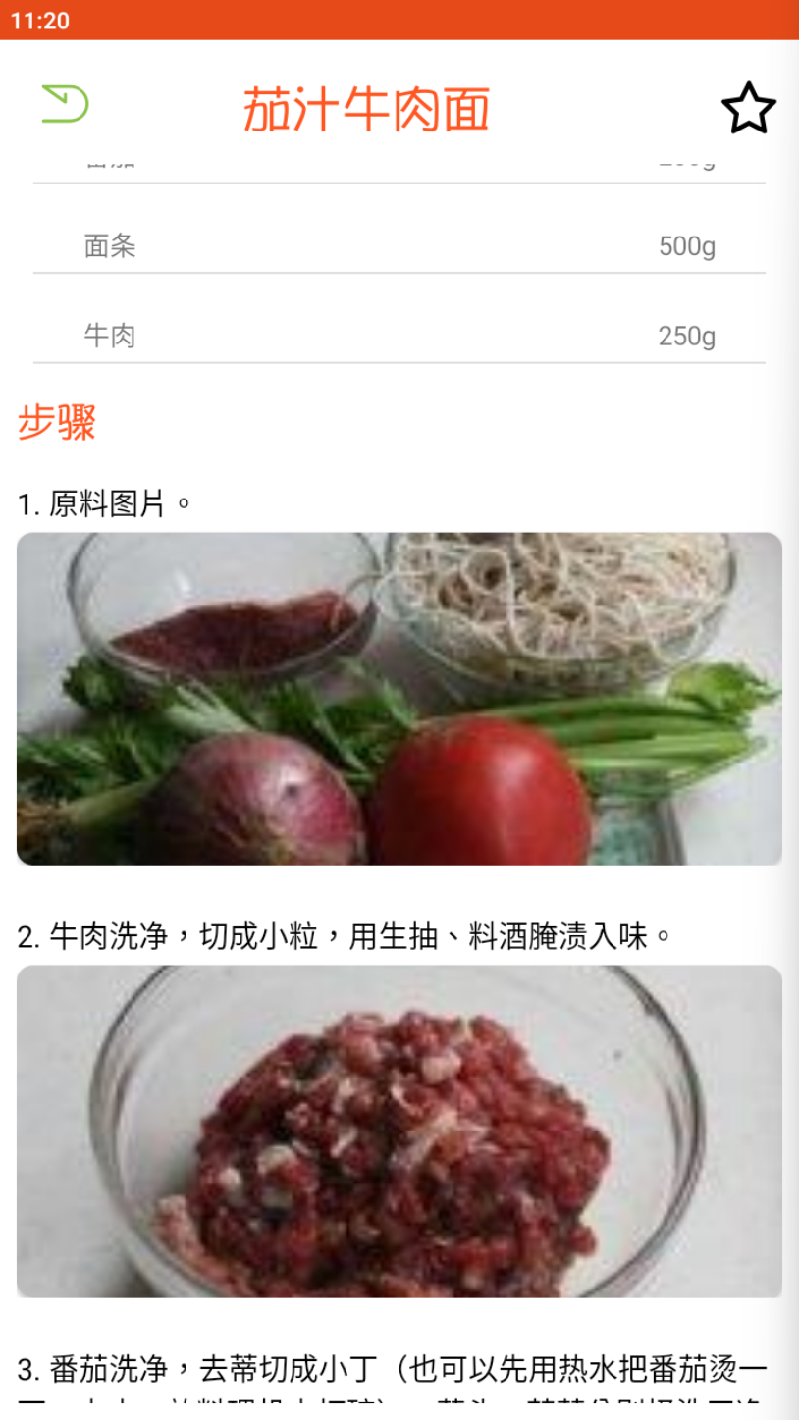

页面包含了收藏图标、标签、介绍、食材、步骤等菜谱相关信息，显示正确，布局合理。

这里顺便把收藏功能也测试了，点击收藏按钮，效果如下所示。

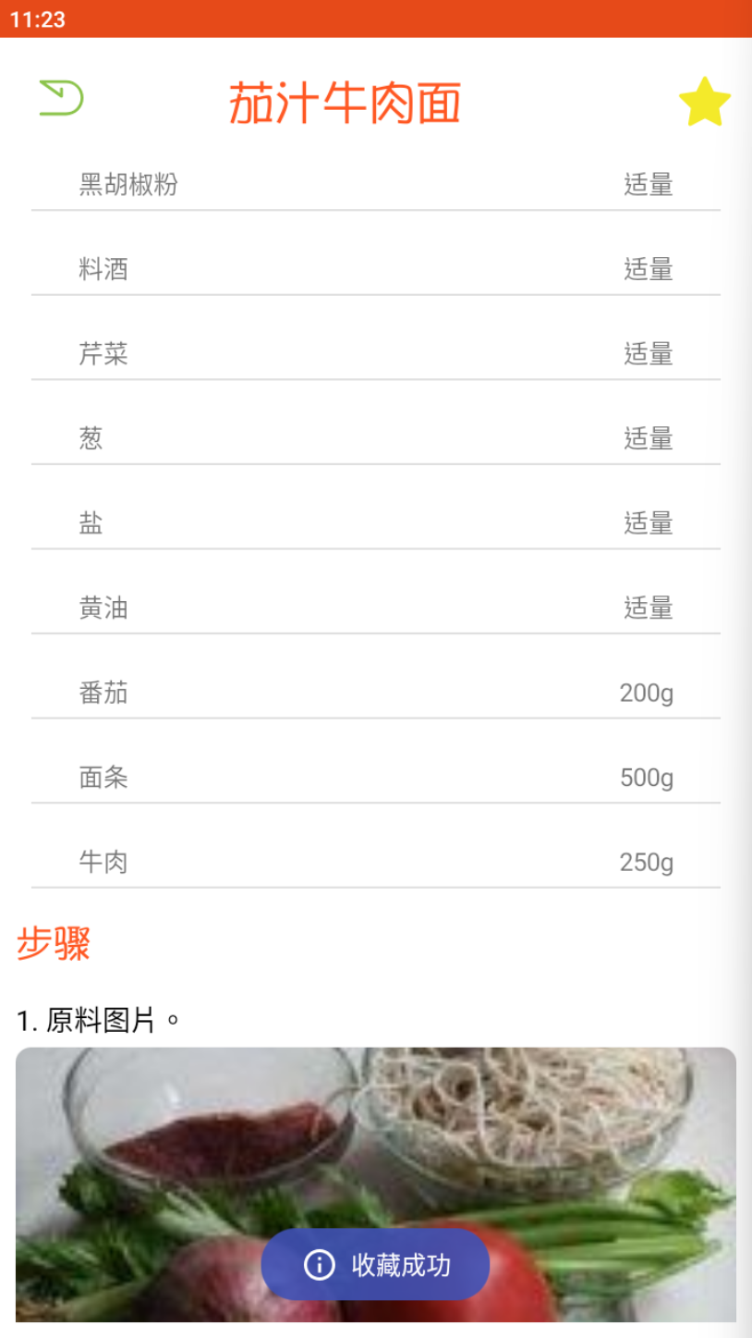 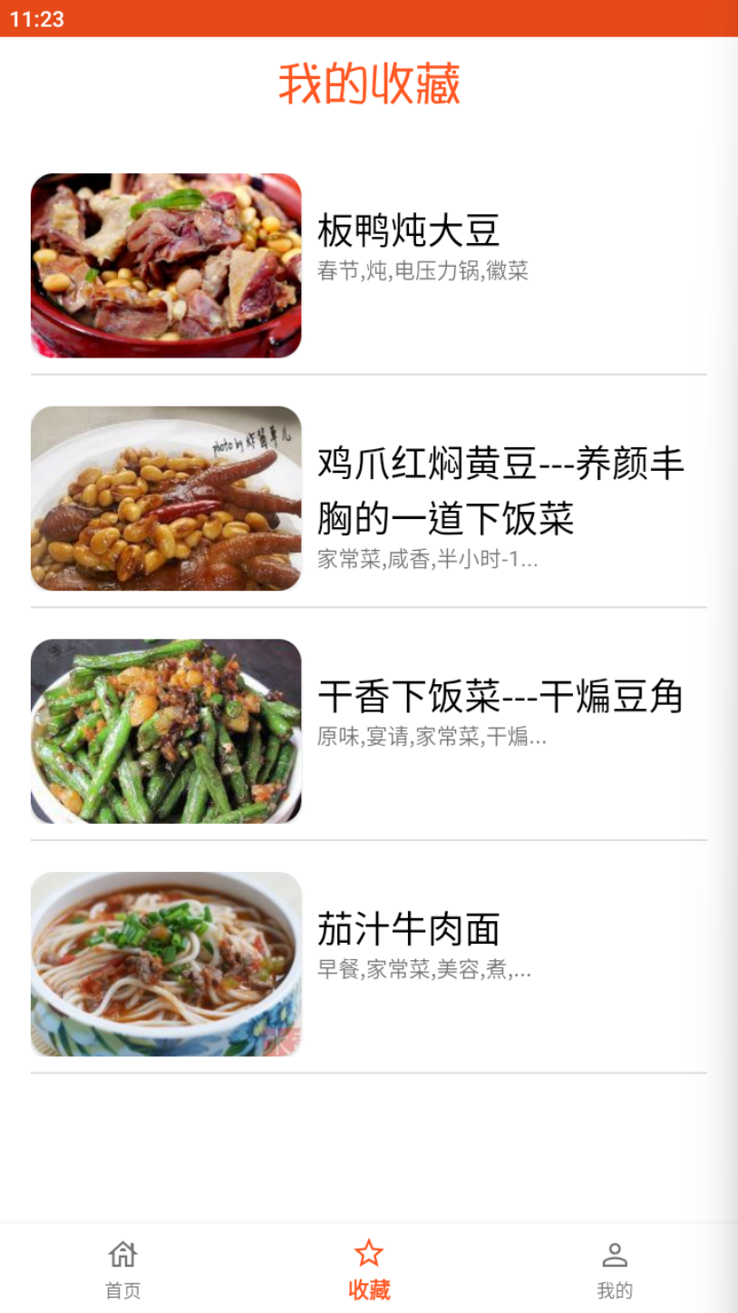

点击收藏后，下面会有Toast提示“收藏成功”，并且在“我的收藏”中可以找到这道菜。

还是“茄汁牛肉面”，这里我们来试一下取消收藏的功能，点击星型图标，效果如下所示。

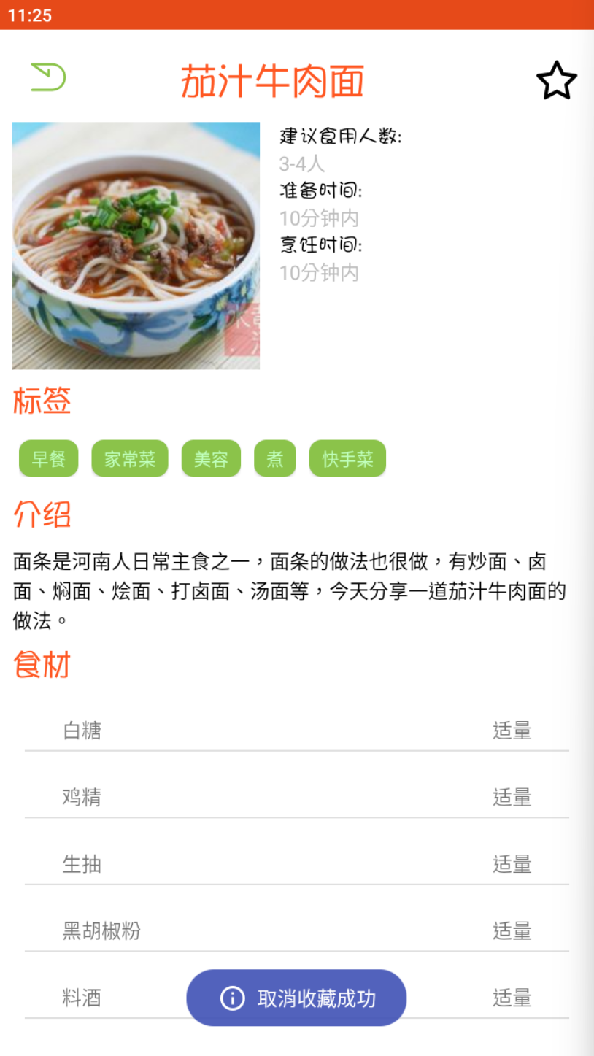 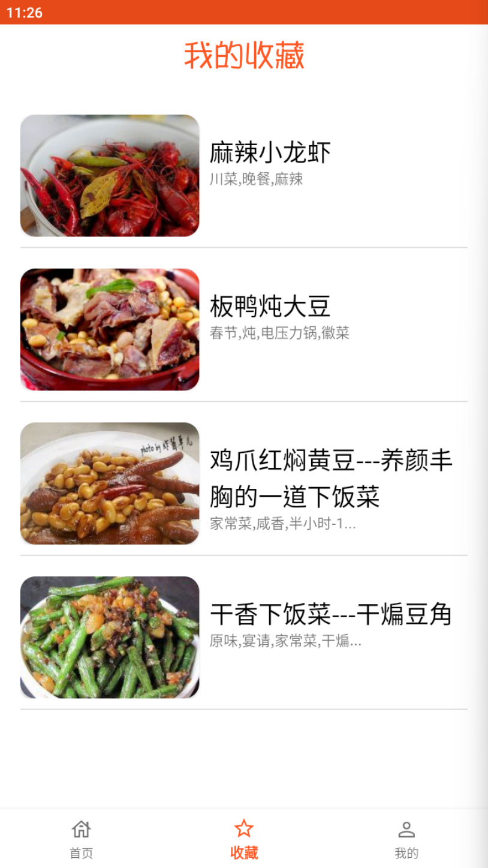

点击取消收藏后，下面会有Toast提示“取消收藏成功”，点击左上方的返回按钮，返回收藏页面，发现这道菜已经没了，取消收藏成功。

点击首页的“搜索菜谱”按钮，来到搜索页面，搜索页面如下所示。

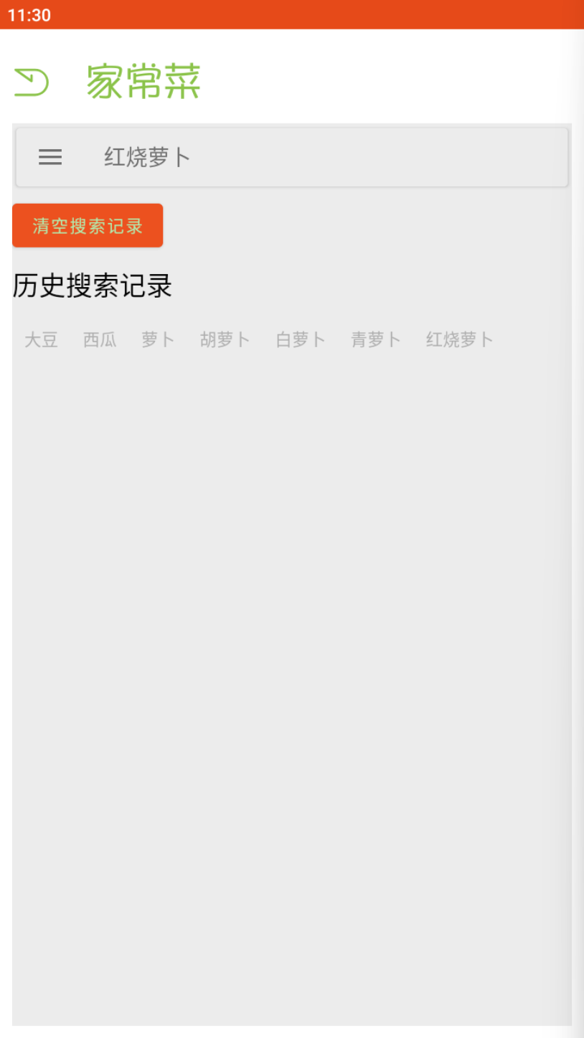

在搜索框中输入萝卜，会出现下拉框提供搜索建议，如下图所示。

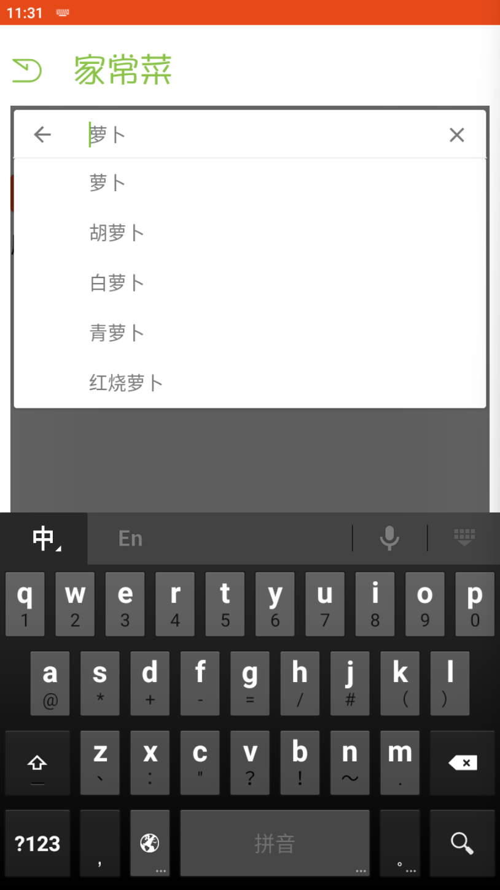

搜索一个历史搜索记录中没有的词条，在搜索后会添加进历史搜索记录中，下面以“西葫芦”为例，提交后效果如下所示。

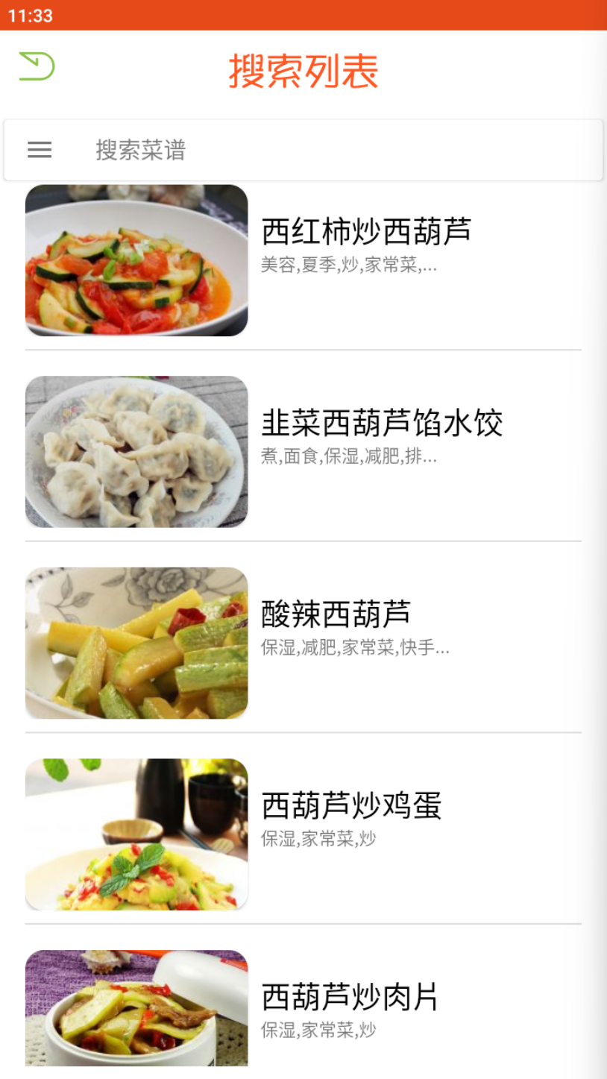 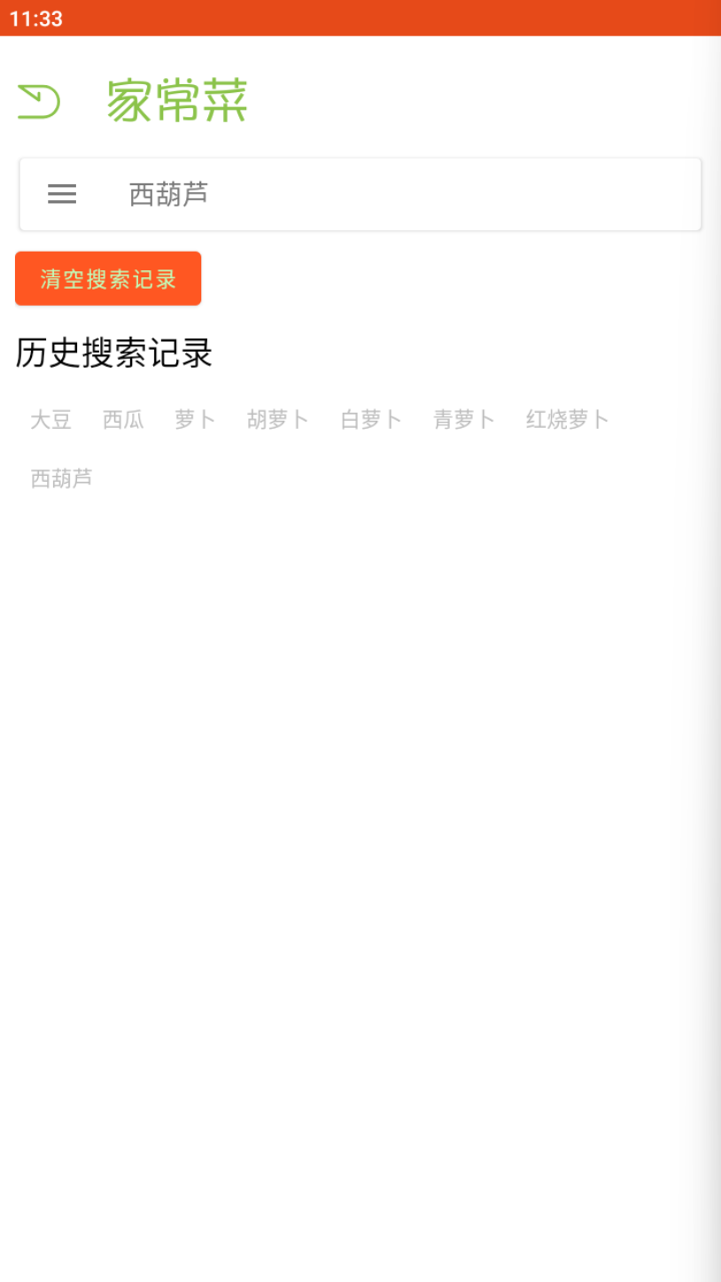

点击搜索后，跳转到搜索列表页面，里面都是有关西葫芦的菜谱，返回搜索页面，可以发现西葫芦已经加入历史搜索记录中。

点击历史搜索记录中的选项，会直接将该选项的内容填充到搜索框中，效果不容易演示，特此说明。

点击“清空搜索记录”选项，会清空SQLite数据库中suggestions表中所有的数据，点击后的效果如下图所示。

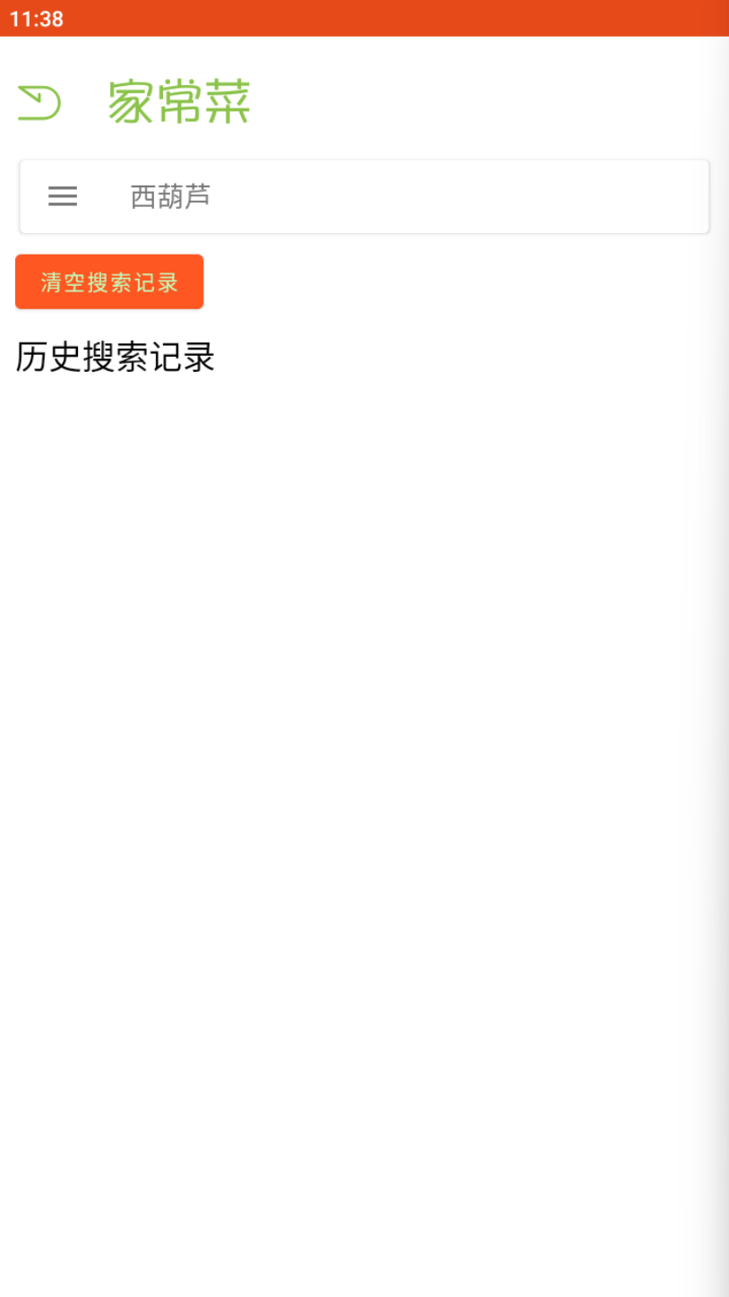

可以看到，历史搜索纪录被清空了。

刚才我们已经看到了搜索页面中的搜索功能，下面再来试一下搜索列表页面中的搜索功能，这里以“酸奶”为例，提交后效果如下图所示。

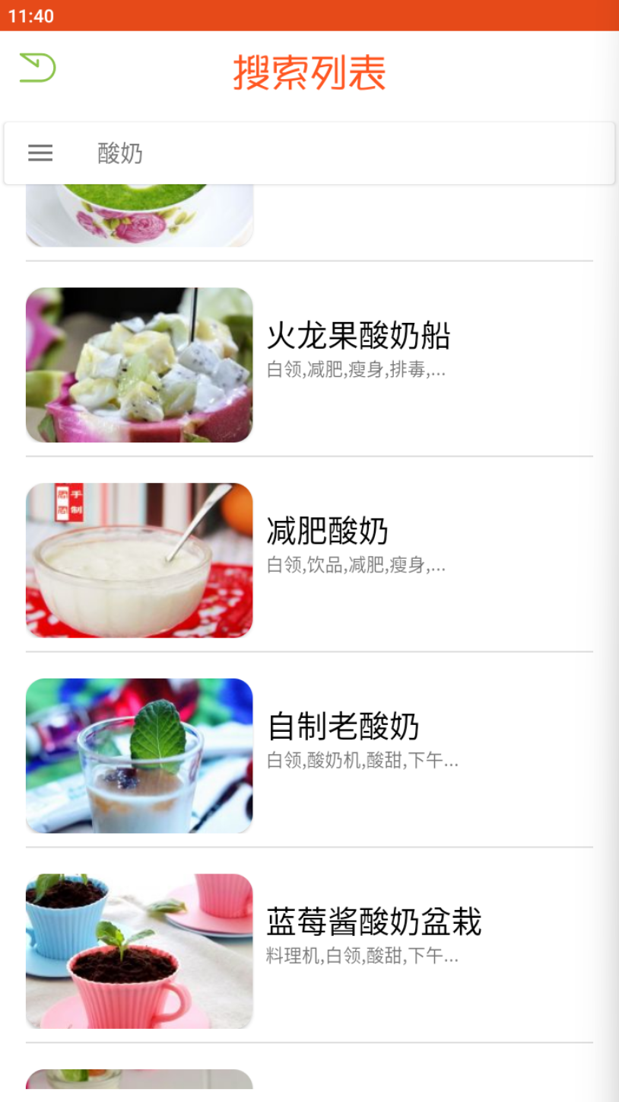

可以看到，页面上的页面都变成包含酸奶的菜谱了。

现在我们回到首页，点击底部导航栏中的“我的”选项，进入“我的”页面，效果如下图所示。

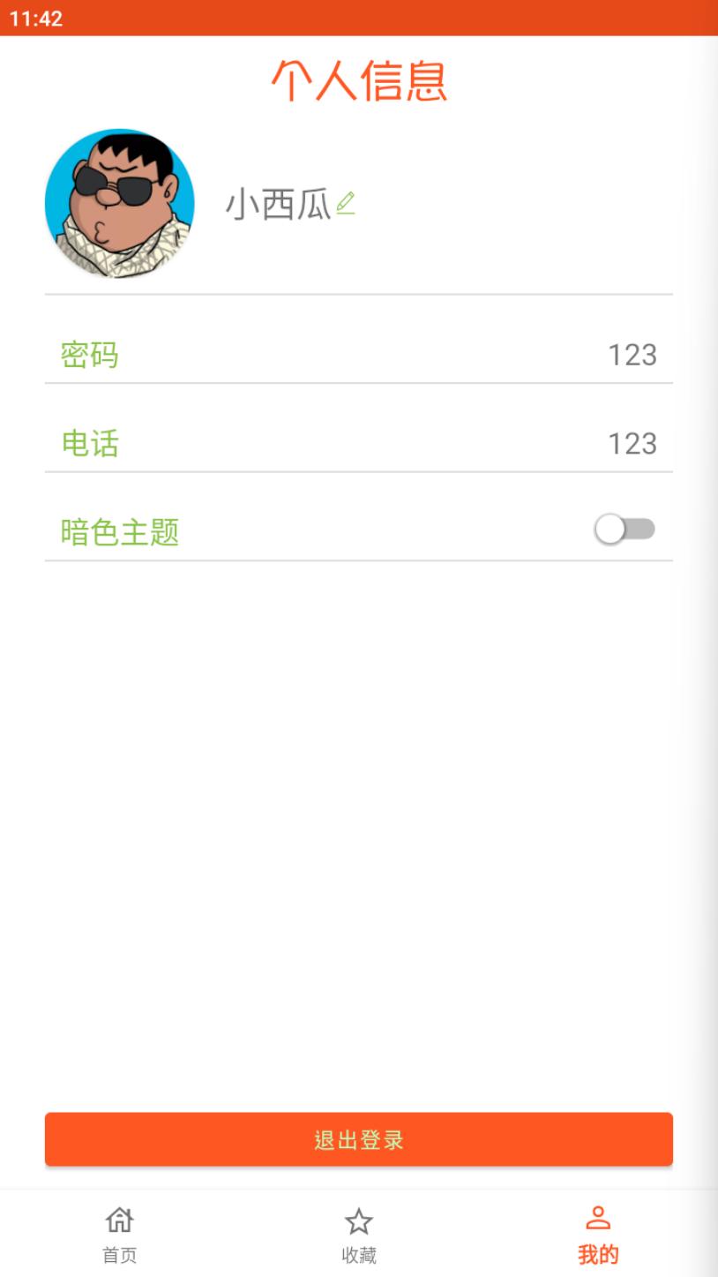

这里我们能看到用户的信息，包括头像、昵称（用户名）、密码、电话、主题。

点击用户的头像，可以对用户的头像进行修改，以下我们选择戴眼镜的猫作为头像，效果如下图所示。

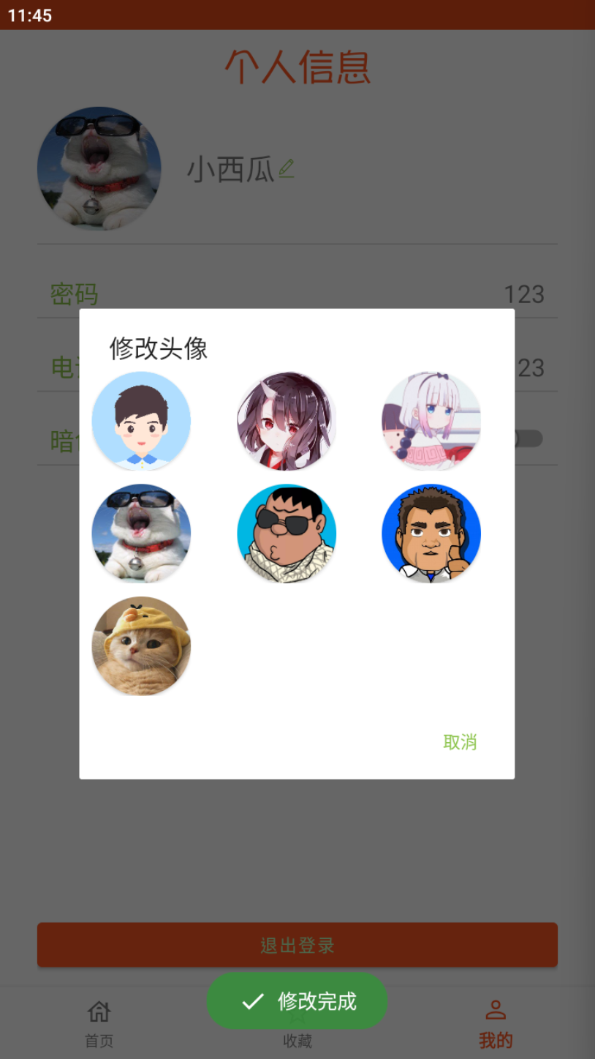

底部出现Toast提示“修改完成”，我们的头像也成功地从胖虎变成了戴眼镜的猫。

点击昵称右侧的编辑图标，可以在弹出的对话框中重新取一个昵称，以下以“聪明的一休”为例，效果如下图所示，

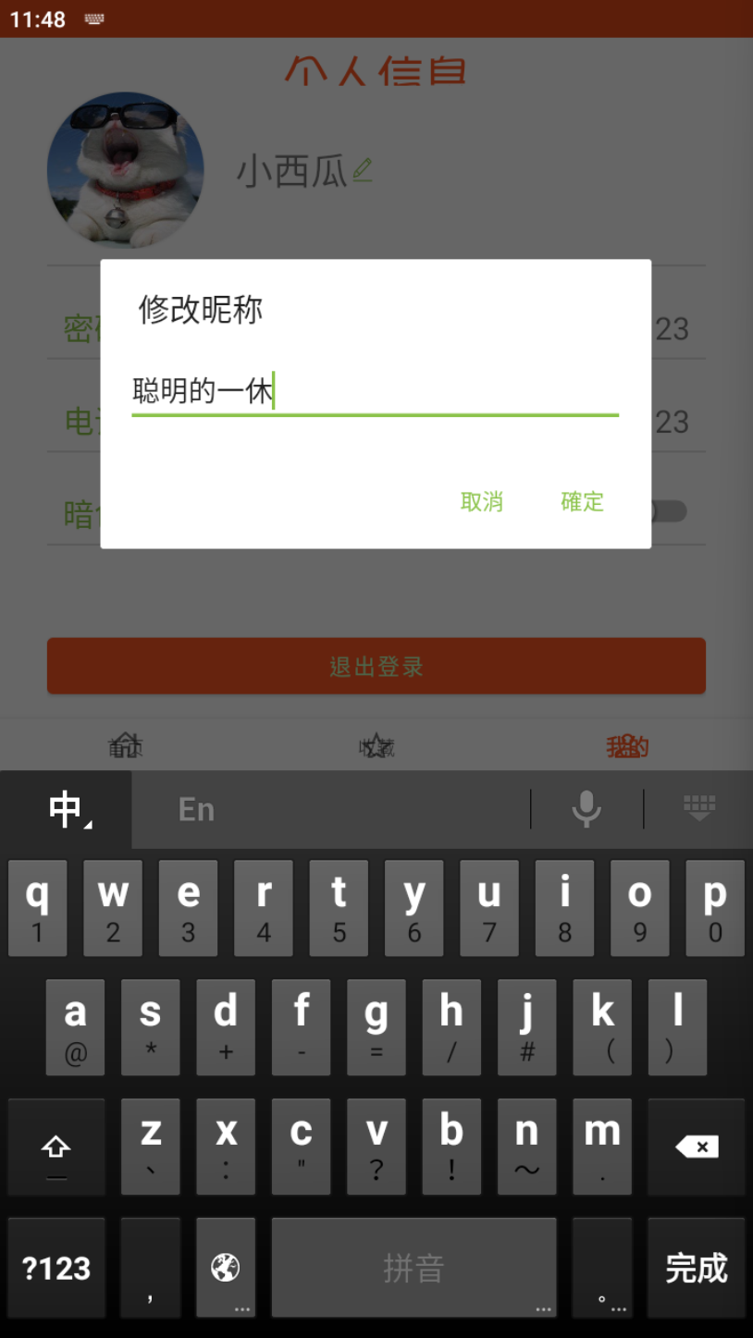 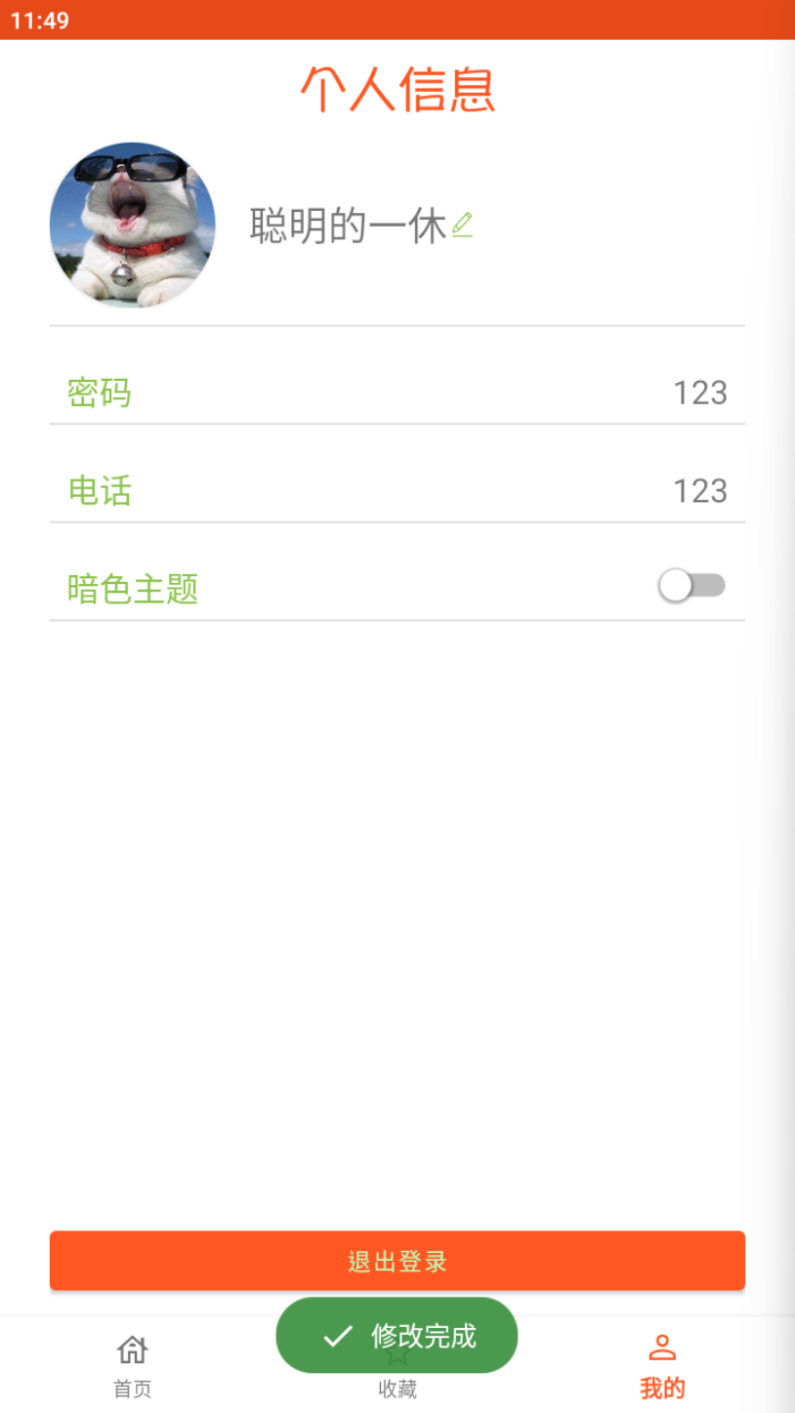

底部出现Toast提示为“修改完成”，我们的昵称也成功地从“小西瓜”变成了“聪明的一休”。

点击密码这一行，我们会跳转到修改密码页面，下面我将对密码修改成功和密码修改失败（密码两次输入不一致）两种情况进行模拟，效果如下图所示。

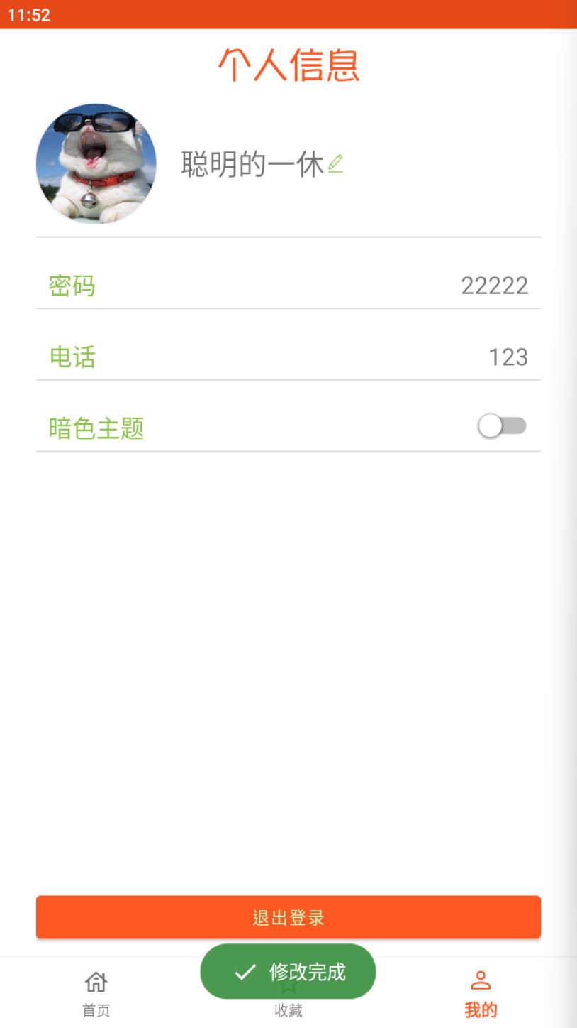 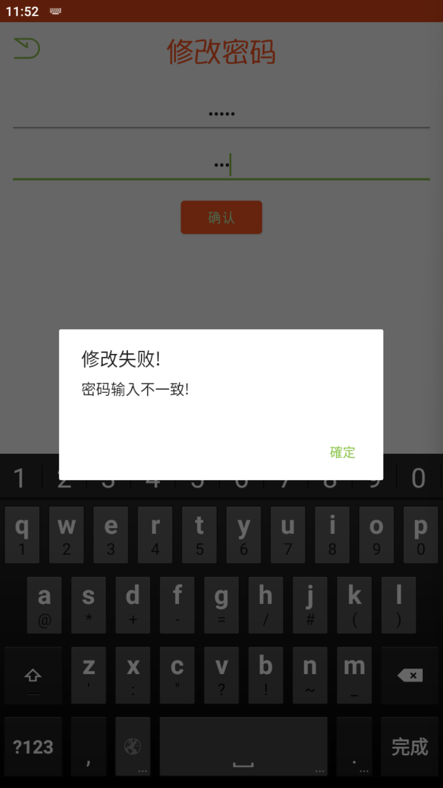

可以看到修改成功的图中，密码已经从“123”变成了“22222”，而修改失败的图中跳出了对话框提示。

点击电话这一行，我们会跳转到修改手机号页面，下面我将对手机号修改成功和手机号修改失败（输入为空）两种情况进行模拟，效果如下图所示。

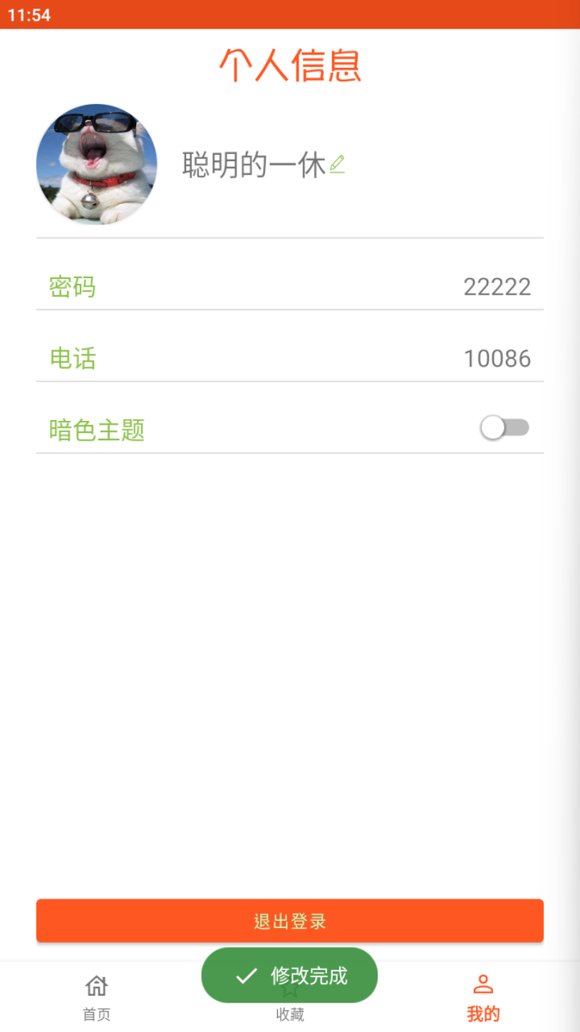 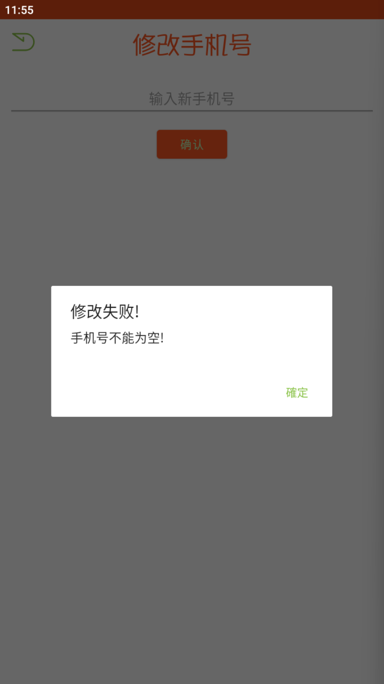

可以看到修改成功的图中，电话已经从“123”变成了“10086”，而修改失败的图中跳出了对话框提示。

点击暗色主题行的switch button，会弹出对话框，点击“OK”会切换主题，效果如下图所示。

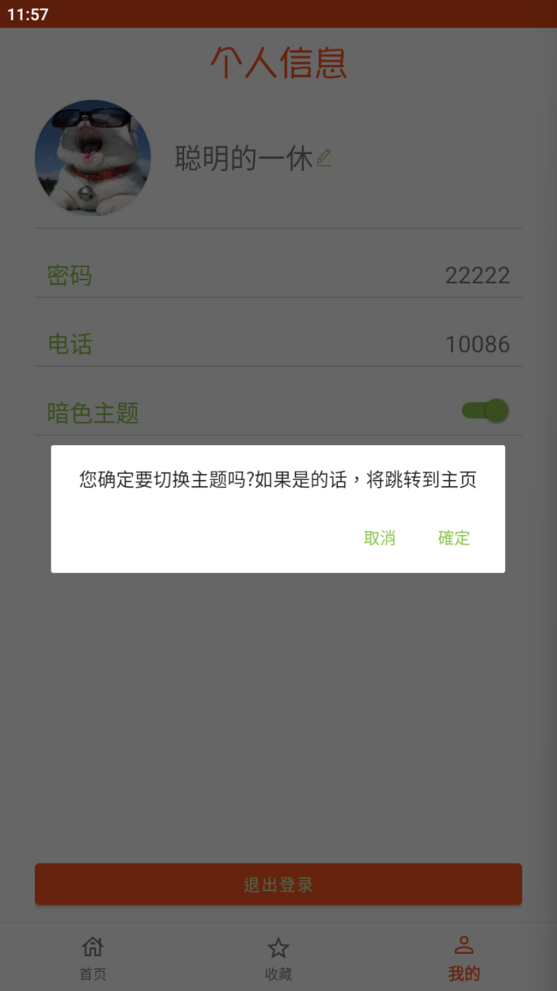 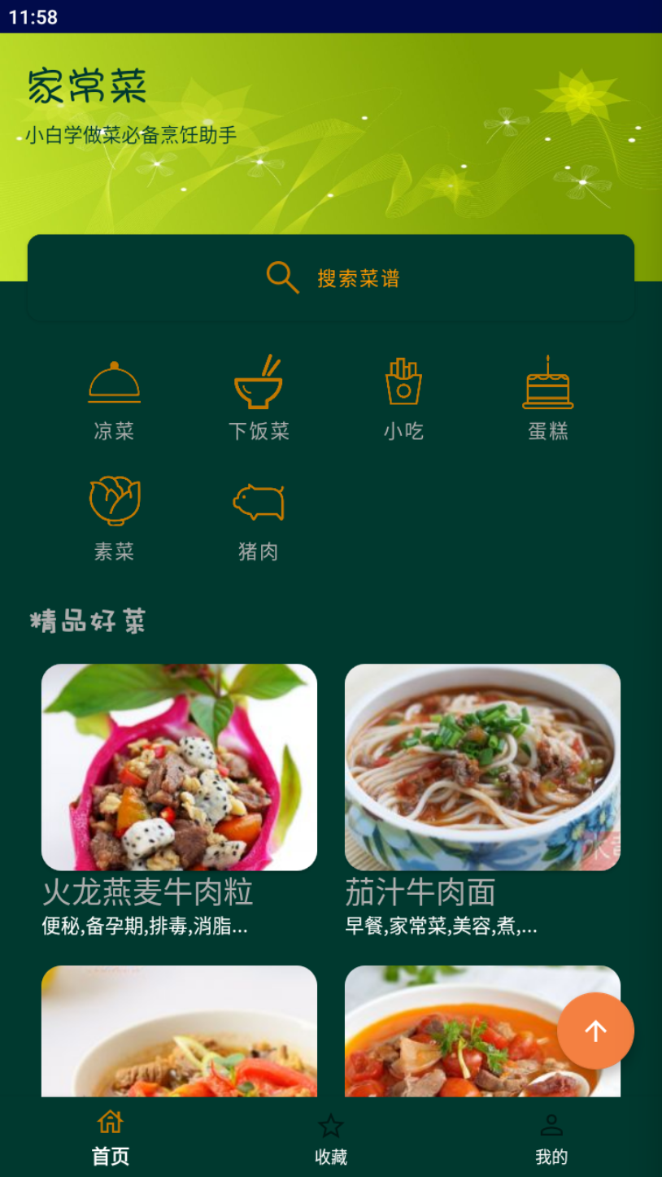

可以看出，暗色主题下，APP的颜色发生了巨大的变化，且首页顶部的图片也发生了变化。

点击“我的”选项，点击底部的退出登录按钮，确认完对话框后即可退出登录，效果如下图所示。

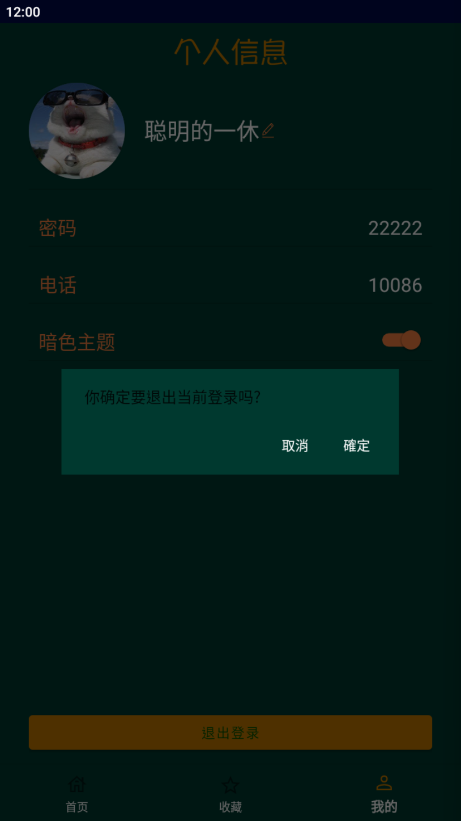 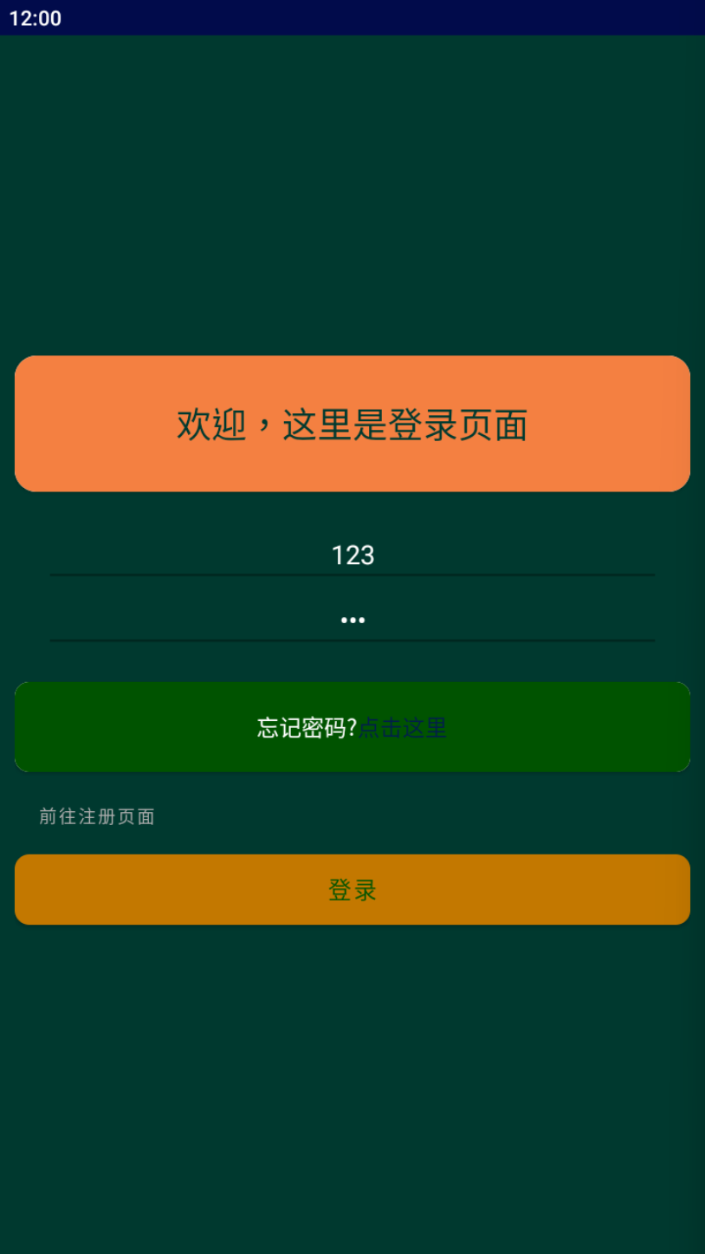

这里可以看到，点击确认后，回到了登录页面。

至此，运行效果演示结束，其中有些东西演示效果不明显，所以没有进行演示，比如返回顶部按钮，以及登录页面的从数据库中获取上次登录信息并自动填写功能等，但是主要功能都已经在上面进行了演示。